Инструкция по созданию загрузочного файла с вопросами для тестов

Подготовьте документ Microsoft Word с тестовыми заданиями в соответствии с приведенным ниже шаблоном. Обратите внимание, что названия категорий и каждое тестовое задание (текст задания с вариантами ответов) отделяется одной пустой строкой! Для наглядности в документе MS Word рекомендуется включить отображение всех знаков
Пример-1.

$CATEGORY: Тест ЮД/ПД 2020

- Нормативная экономика занимается ...{
~%100% процессом реализации экономической политики
~исследованием фактов, процессов, явлений с целью выявления их сущности
~выявлением взаимосвязей между экономическими процессами и явлениями
~определением взаимосвязей между природой и обществом
}

- Прибыль является доходом на капитал.{
~%100% реальный
~заемный
~ссудный
~фиктивный
}

- Экономическая теория изучает ...{
~%100% рациональное использование ограниченных ресурсов для удовлетворения потребностей
~производство и занятость
~деньги, кредит, банковскую и финансовую деятельность
~цены, ценообразование, рынок
}

Подготовленный файл MS Word сохраните в текстовом формате. Для этого в программе MS Word выбираем меню Файл – Сохранить как – Другие

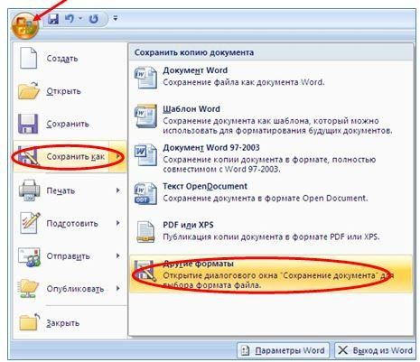
форматы

В

появившемся окне выбираем место для сохранения файла. Выбираем его тип: Тип файла – Обычный текст – ОК
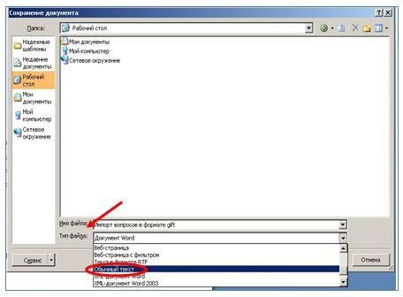
В открывшемся окне задаем параметры кодировки файла. Кодировка текста: Другая – Юникод (UTF-8) – ОК

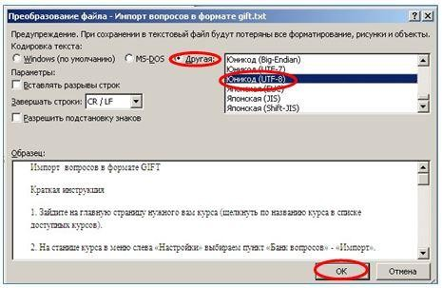

Полученный текстовой файл необходимо открыть и еще раз
внимательно проверить его на наличие ошибок: опечатки, отсутствие фигурных скобок, знаков равенства и тильд, пустых разделительных
строк, заданные разрывы строк вместо абзацев и т.д. При необходимости внести корректировки и сохранить файл повторно. Еще раз обратите внимание, что файл должен быть сохранен в кодировке UTF-8. В других кодировках файл не будет принят, портал выдаст ошибку при импорте.
Только после процедуры проверки можно приступить к импорту файла в учебный портал.

Для импорта подготовленного файла в портал зайдите на главную страницу нужного вам курса (щелкните по названию курса в списке ваших курсов на странице личного кабинета).
На странице курса справа находится блок «Настройки» там вам необходимо найти раздел «Банк вопросов» далее «Импорт»
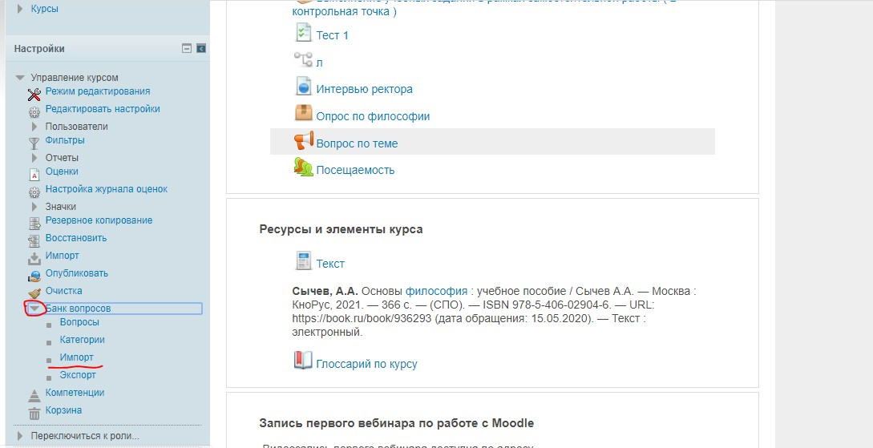

Для импорта файла выберите формат GIFT из предложенного списка форматов.
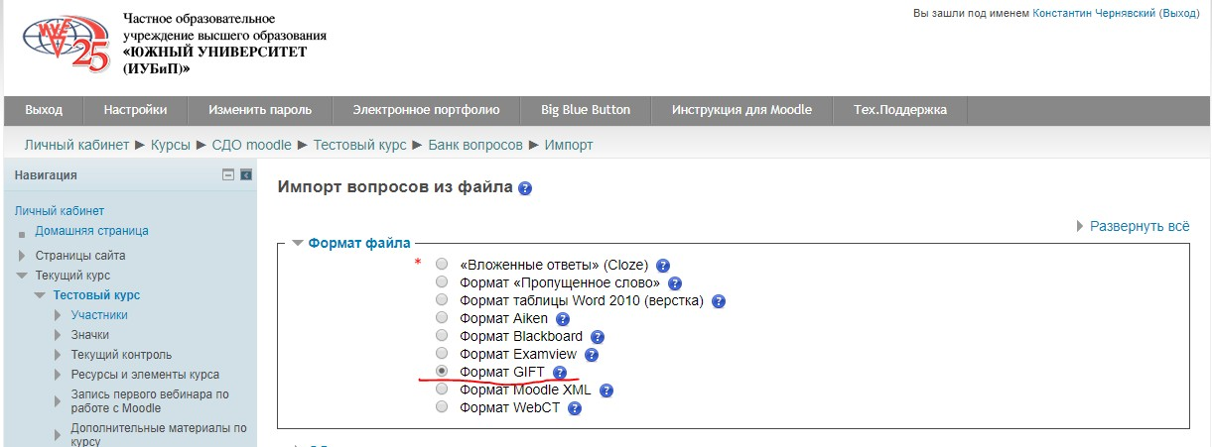

При импорте вопросов в формате GIFT категории создаются автоматически, с теми названиями, которые заданы в файле. При пополнении Банка с уже существующими категориями и заданиями в них, разверните список и выберите конкретную категорию, в которую будут импортированы дополнительные вопросы, при этом в импортируемом файле название категории не указывается вообще либо после $CATEGORY: должно стоять ее точное название, иначе импортируемый файл будет сохранен в новой категории, автоматически созданной системой.

Загрузите в портал файл для импорта одним из способов:
- с помощью кнопки «Выберите файл» с последующим выбором файла в компьютере или
- прямым перетаскиванием файла, удерживая левую кнопку мыши, в поле для загрузки.
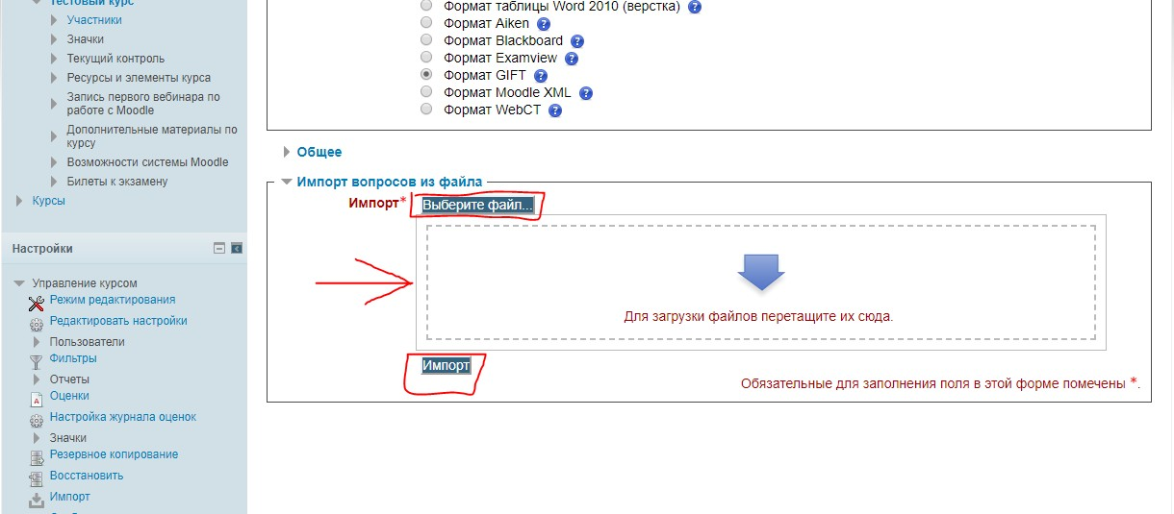
Нажмите кнопку «Импорт» внизу страницы.

При наличии ошибок в файле для импорта загрузка будет прервана, портал сообщит вам об этом и выдаст список ошибок. В этом случае необходимо открыть исходный файл MS Word или .txt-файл для импорта, устранить ошибки и повторить процедуру импорта. Если импорт осуществлен корректно, система выдаст соответствующее заключение и отобразит формулировки загруженных заданий в том порядке, как они представлены в вашем файле для импорта.

Нажмите кнопку «Продолжить» внизу страницы.

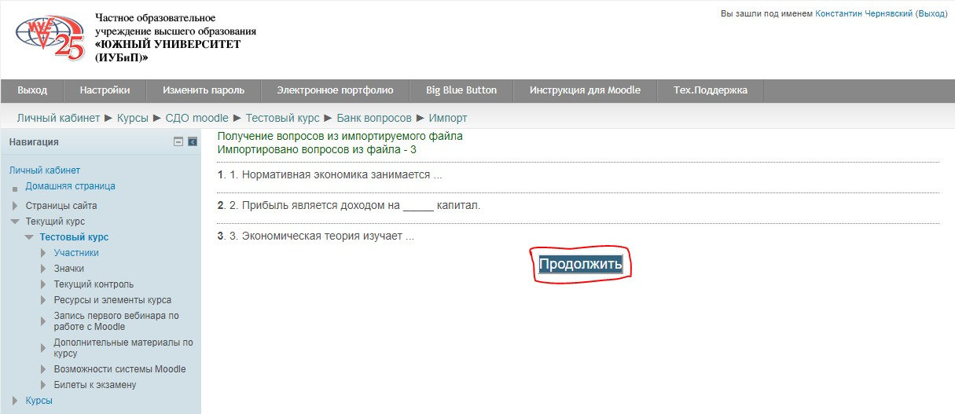
Система перенаправит вас в Банк вопросов, в раздел «Вопросы».
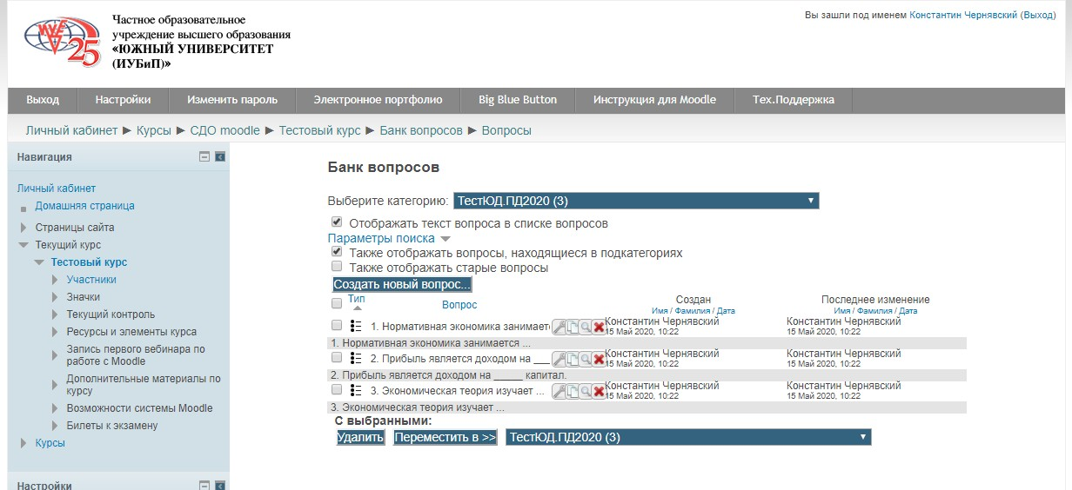
После этого вы можете создать Тест и добавить вопросы из загруженной категории.

Шаблон текста для загрузочного файла

$CATEGORY: НазваниеТестаБезПробелов
Формулировка задания на выбор одного правильного ответа {
~%100% правильный ответ
~неправильный ответ 1
~неправильный ответ 2
~неправильный ответ 3
}

Формулировка задания на выбор двух правильных ответов (со штрафами за неправильный ответ):{
~%50% правильный ответ 1
~%50% правильный ответ 2
~%-50% неправильный ответ 1
~%-50% неправильный ответ 2
}

Формулировка задания на выбор двух правильных ответов (без штрафов):{
~%50% правильный ответ 1
~%50% правильный ответ 2
~неправильный ответ 1
~неправильный ответ 2
}

Формулировка задания на выбор трех правильных ответов (со штрафами за неправильный ответ):{
~%33.33333% правильный ответ 1
~%33.33333% правильный ответ 2
~%33.33333% правильный ответ 3
~%-33.33333% неправильный ответ 1

~%-33.33333% неправильный ответ 2
~%-33.33333% неправильный ответ 3
}

Формулировка задания на выбор трех правильных ответов (без штрафов):{
~%33.33333% правильный ответ 1
~%33.33333% правильный ответ 2
~%33.33333% правильный ответ 3
~неправильный ответ 1
~неправильный ответ 2
}

Формулировка задания на выбор четырех правильных ответов (со штрафами за неправильный ответ):{
~%25% правильный ответ 1
~%25% правильный ответ 2
~%25% правильный ответ 3
~%25% правильный ответ 4
~%-33.33333% неправильный ответ 1
~%-33.33333% неправильный ответ 2
~%-33.33333% неправильный ответ 3
}

Формулировка задания на выбор четырех правильных ответов (без штрафов):{
~%25% правильный ответ 1
~%25% правильный ответ 2
~%25% правильный ответ 3
~%25% правильный ответ 4
~неправильный ответ 1
~неправильный ответ 2
~неправильный ответ 3
}

Формулировка задания на последовательность (упорядочение списка):{
=1 -> первый элемент списка
=2 -> второй элемент списка
=3 -> третий элемент списка
=4 -> четвертый элемент списка
=5 -> пятый элемент списка
}

Формулировка задания на установление соответствия (вариант 1):{
=определение 1 -> понятие 1
=определение 2 -> понятие 2
=определение 3 -> понятие 3
=определение 4 -> понятие 4
}

Формулировка задания на установление соответствия (вариант 2, с дополнительными элементами в выпадающем списке):{
=название произведения 1 -> автор 1
=название произведения 2 -> автор 2
=название произведения 3 -> автор 3
=название произведения 4 -> автор 4
= -> автор 5
= -> автор 6
}

$CATEGORY: Тестовые задания открытой формы

Пример задания открытой формы — заполнение одного пропущенного слова в тексте, вариант 1, с одним возможным правильным ответом.
Кто ясно {=мыслит} — ясно излагает.

Пример задания открытой формы — заполнение одного пропущенного слова в тексте, вариант 2, с несколькими синонимами, которые расцениваются как возможные варианты правильного ответа.
Кто ясно {=мыслит=думает=размышляет} — ясно излагает.

Пример задания открытой формы — заполнение одного пропущенного числа в тексте. Год осуществления первого полета человека в космос — {=1961}.

